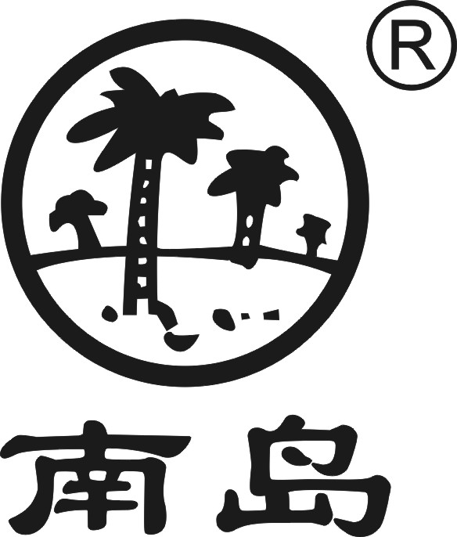核准日期：2007年07月18日

修订日期：2010年10月01日

修订日期：2015年12月01日

修订日期：2019年12月01日

修订日期：2020年12月30日

修订日期：2023年05月19日

**利巴韦林注射液说明书**

**请仔细阅读说明书并在医师指导下使用**

利巴韦林可能引起出生缺陷、流产或死产。接受利巴韦林暴露的所有动物种属都出现了严重致畸和/或胎仔致死效应，同时有引起睾丸精子的形态变化的报道。利巴韦林多剂量给药的半衰期为12天，而且可能在血浆中存留长达6个月。妊娠期女性及计划妊娠的女性和其男性伴侣禁用利巴韦林。开始利巴韦林治疗前应确认妊娠检查结果为阴性。特别注意，女性患者在使用利巴韦林治疗期间以及停药后9个月内应避免怀孕，使用利巴韦林治疗的男性患者的女性伴侣6个月内应避免怀孕。至少使用两种有效的避孕措施，每月一次进行妊娠检查。【见禁忌、注意事项、孕妇及哺乳期妇女用药】

【**药品名称**】

通用名称：利巴韦林注射液

英文名称：Ribavirin Injection

汉语拼音：Libaweilin Zhusheye

【**成份**】本品主要成份为利巴韦林。

化学名称:1-β-D-呋喃核糖基-1H-1，2，4-三氮唑-3-羧酰胺。

化学结构式：



分子式：C8H12N4O5

分子量：244.21

辅料为：氯化钠、注射用水。

【**性状**】本品为无色的澄明液体。

【**适应症**】 抗病毒药。用于呼吸道合胞病毒引起的病毒性肺炎与支气管炎。

【**规 格**】1ml：0.1g。

【**用法用量**】 用氯化钠注射液或5%葡萄糖注射液稀释成每1ml含1mg的溶液后静脉缓慢滴注。 成人一次0.5g，一日2次，小儿按体重一日10～15mg/kg，分2次给药。每次滴注20分钟以上，疗程3～7日。

【**不良反应**】 常见的不良反应有贫血、乏力等，停药后即消失。较少见的不良反应有疲倦、头痛、失眠、食欲减退、恶心、呕吐等，并可致红细胞、白细胞及血红蛋白下降。致畸【见黑框警告和注意事项】。

【**禁 忌**】 1、对本品过敏者、孕妇禁用。2、妊娠期女性及计划妊娠的女性和其男性伴侣禁用利巴韦林。

【**注意事项**】1. 妊娠 利巴韦林可能引起出生缺陷、流产或死产。接受利巴韦林暴露的所有动物种属都出现了严重致畸和/或胎仔致死效应。开始利巴韦林治疗前应确认妊娠检查结果为阴性。特别注意，女性患者在使用利巴韦林治疗期间以及停药后9个月内应避免怀孕，使用利巴韦林治疗的男性患者的女性伴侣6个月内应避免怀孕。至少使用两种有效的避孕措施，每月一次进行妊娠检查。

2．有严重贫血、肝功能异常者慎用。 3. 对诊断的干扰：口服本品后引起血胆红素增高者可高达25%。大剂量可引起血红蛋白下降。4. 尽早用药。呼吸道合胞病毒性肺炎病初3日内给药一般有效。本品不宜用于未经实验室确诊为呼吸道合胞病毒感染的患者。 5. 长期或大剂量服用对肝功能、血象有不良反应。

【**孕妇及哺乳期妇女用药**】1.孕妇禁用。接受利巴韦林暴露的所有动物种属都出现了严重致畸和/或胎仔致死效应，同时有引起睾丸精子的形态变化的报道。利巴韦林多剂量给药的半衰期为12天，而且可能在血浆中存留长达6个月。因此，女性患者在使用利巴韦林治疗期间以及停药后9个月内应避免怀孕，使用利巴韦林治疗的男性患者的女性伴侣6个月内应避免怀孕。开始利巴韦林治疗前应确认妊娠检查结果为阴性，之后每月一次进行妊娠检查【见黑框警告、注意事项】。2.尚不清楚利巴韦林是否在人乳中排泄，为避免母乳喂养婴儿出现严重不良反应的可能，开始治疗前应停止哺乳。3. 本品有较强的致畸作用，家兔日剂量1mg/kg即引起胚胎损害，故禁用于孕妇和有可能怀孕的妇女（本品在体内消除很慢，停药后4周尚不能完全自体内清除）。4. 少量药物由乳汁排泄，且对母子二代动物均具毒性，因此哺乳期妇女在用药期间需暂停哺乳，乳汁也应丢弃。由于哺乳期妇女呼吸道合胞病毒感染具自限性，故本品不用于此种病例。

【**儿童用药**】尚不明确。

【**老年用药**】老年人不推荐应用。

【**药物相互作用**】本品与齐多夫定同用时有拮抗作用，因本品可抑制齐多夫定转变成活性型的磷酸齐多夫定。

【**药物过量**】大剂量应用可致心脏损害，对有呼吸道疾患者（慢性阻塞性肺病或哮喘者）可致呼吸困难、胸痛等。

【**药理毒理**】 1.药理学 广谱抗病毒药。体外具有抑制呼吸道合胞病毒、流感病毒、甲肝病毒、腺病毒等多种病毒生长的作用，其机制不全清楚。本品并不改变病毒吸附、侵入和脱壳，也不诱导干扰素的产生。药物进入被病毒感染的细胞后迅速磷酸化，其产物作为病毒合成酶的竞争性抑制剂，抑制肌苷单磷酸脱氢酶、流感病毒RNA多聚酶和mRNA鸟苷转移酶，从而引起细胞内鸟苷三磷酸的减少，损害病毒RNA和蛋白合成，使病毒的复制与传播受抑。对呼吸道合胞病毒也可能具免疫作用及中和抗体作用。2.毒理学 动物实验发现本品可诱发乳房、胰腺、垂体和肾上腺良性肿瘤，但对人体的致癌性并未肯定。药物对仓鼠等动物可引起头颅、腭、眼、颌、骨骼和胃肠道的畸形，子代成活减少，但灵长类动物实验并未发现药物对胎仔的影响。给予小鼠、大鼠和猴口服利巴韦林，剂量分别为30、

36和120mg/kg或持续4周以上（相当于人用剂量：给予体重为5kg的儿童4.8、12.3和111.4mg/kg，或者体重为60kg成人2.5、5.1和40mg/kg），出现心脏损

伤。

【**药代动力学**】 静脉滴注本品0.8g，5分钟后血浆浓度为17.8±5.5μmol，30分钟后血浆浓度为42.3±10.4μmol。进入体内迅速分布到身体各部分，并可通过血-脑脊液屏障。药物在呼吸道分泌物中的浓度大多高于血药浓度。药物能进入红细胞内，且蓄积量大。长期用药后脑脊液内药物浓度可达同时期血药浓度的67%。本品可透过胎盘，也能进入乳汁。与血浆蛋白几乎不结合。在肝内代谢。血浆药物消除半衰期（t1/2β）约为0.5～2小时。主要经肾排泄，48小时内从尿液中可检出16.7±10.3%的药物以原形排出，6.2±1.7%的药物以代谢物排泄。药物在红细胞内可蓄积数周。

【**贮 藏**】密闭保存。

【**包 装**】低硼硅玻璃安瓿，10支/盒。

【**有 效 期**】36个月。

【**执行标准**】中国药典2020年版二部。

【**批准文号**】国药准字H41025474

【**上市许可持有人**】海南制药厂有限公司制药二厂

【**地 址**】林州市史家河工业园区

【**生产企业**】

企业名称：海南制药厂有限公司制药二厂

生产地址：林州市史家河工业园区

邮政编码：456592

电话号码：0372-6515111

传真号码：0372-6515111